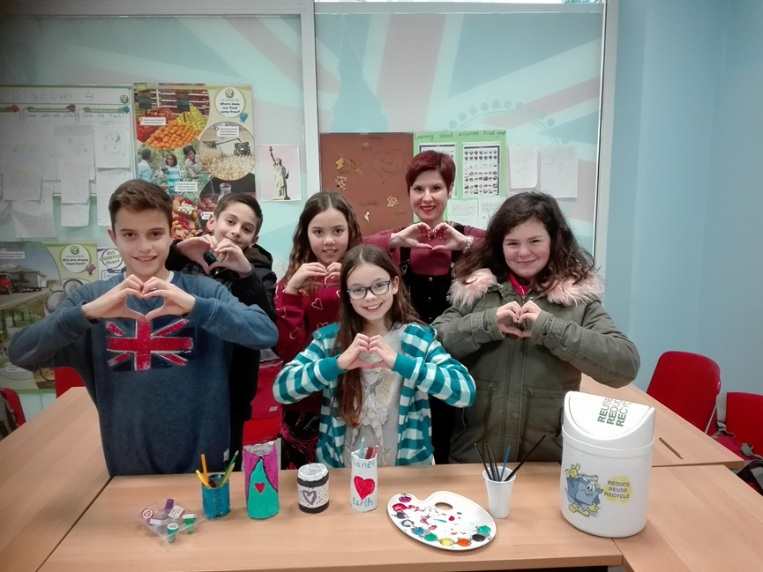Εικόνα που περιέχει άτομο

Η περιγραφή δημιουργήθηκε με πολύ υψηλή αξιοπιστία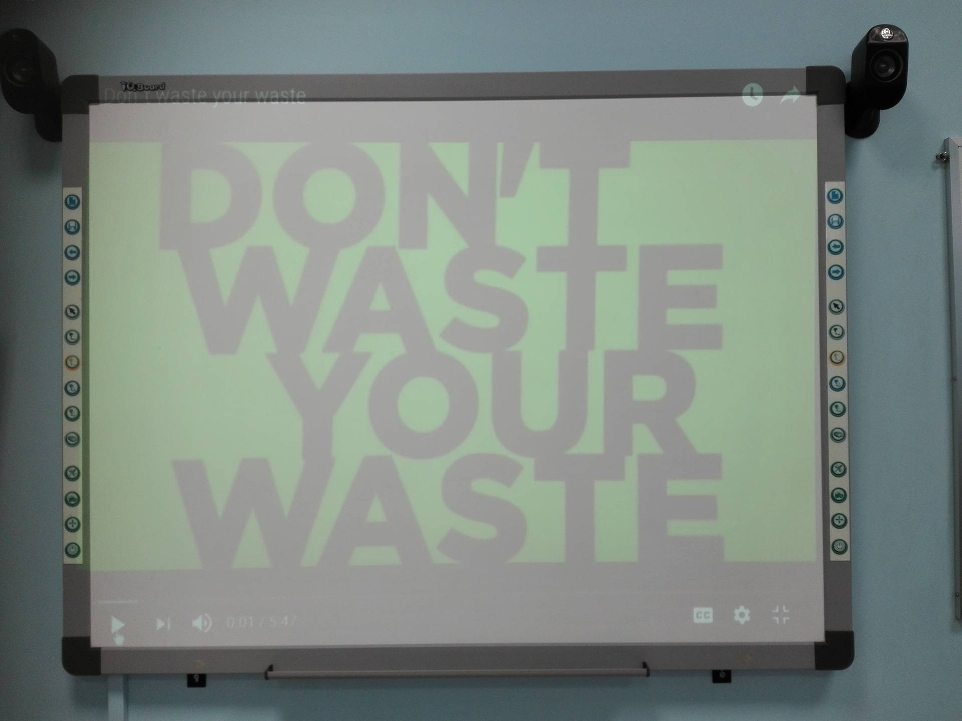Εικόνα που περιέχει πίνακας, εσωτερικό, άτομο, φαγητό

Η περιγραφή δημιουργήθηκε με πολύ υψηλή αξιοπιστίαΕικόνα που περιέχει άτομο, τοίχος, εσωτερικό, γυναίκα

Η περιγραφή δημιουργήθηκε με πολύ υψηλή αξιοπιστίαΕικόνα που περιέχει κείμενο, λευκός πίνακας

Η περιγραφή δημιουργήθηκε με πολύ υψηλή αξιοπιστίαΕικόνα που περιέχει εσωτερικό, τοίχος

Η περιγραφή δημιουργήθηκε με υψηλή αξιοπιστίαΕικόνα που περιέχει κέικ, πίνακας, άτομο, εσωτερικό

Η περιγραφή δημιουργήθηκε με πολύ υψηλή αξιοπιστία